Hora de Aventura

Descrição do Software

Hora de Aventura é uma empresa fictícia que vende pacotes de aventura para viajantes ousados. O sistema possui basicamente 4 operações:
- O cliente visita o site ou acessa a app e consulta o catálogo de pacotes de viagem que inclui: voos para destinos específicos, opções de hospedagem e opções de atividades de aventura que podem ser compradas antecipadamente. Atividades incluem pesca, aulas de mergulho, passeios em balão, passeios em corredeiras, aulas de mergulho, alpinismo, entre outras. O cliente monta a sua própria viagem de aventura por meio da escolha do transporte, acomodações e um conjunto de atividades.
- Após montar seu pacote de aventura, o cliente envia o pedido. Para processar o pedido, o software tem que interagir com diversas entidades externas. Um agente de cobrança aprovará o pagamento, linhas aéreas oferecerão os voos, provedores de hospedagem farão a reserva dos quartos e empresas provedoras de atividades agendarão as atividades selecionadas pelo cliente.
- Após o pedido enviado, o cliente pode monitorar o seu status. Esse passo é necessário pois algumas entidades externas podem demorar horas ou dias para completar suas requisições.
- O catálogo deve ser atualizado de alguma forma com as informações fornecidas pelos parceiros externos.

Detalhes adicionais:
- O usuário pode acessar o sistema por meio de dispositivos Android ou iOS. Também pode acessar por meio de um site.
- A empresa tem um plano para atuar no mercado mundial em até um ano após o lançamento do software.
- A empresa está sempre em busca de novos parceiros: companhias aéreas, provedoras de hospedagem e provedoras de aventuras.

Diagrama de Casos de Uso
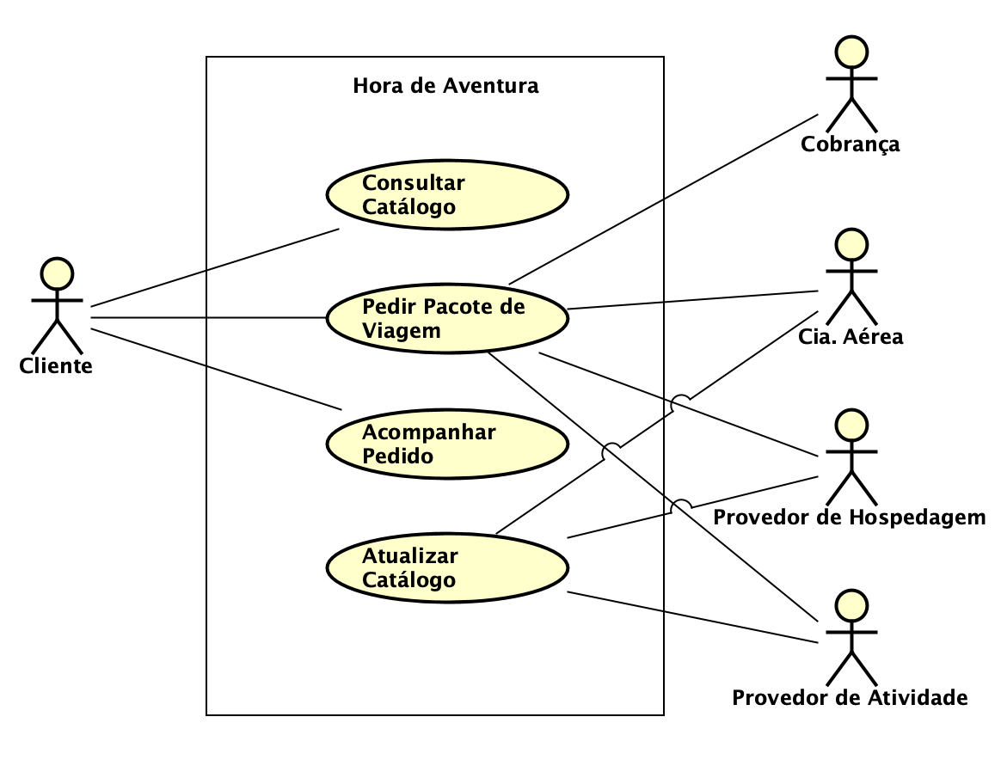

Caso de Uso Pedir Pacote de Viagem
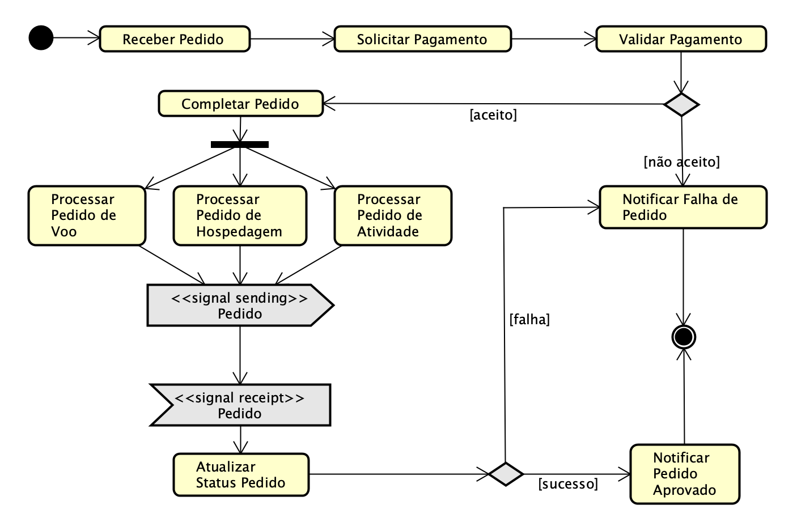

Requisitos Não-Funcionais (Atributos de Qualidade)

Casos de Uso Críticos

Padrões Arquiteturais Escolhidos

Arquitetura: Componentes

Arquitetura: Componentes X Tecnologias

